10. 11.2020г.
Урок № 41
Время-2 часа
Тема: «Комплекс сельскохозяйственных машин применяемых в животноводстве»
Цели работы:
- закрепление полученных знаний по теме: «Какие виды сельхоз машин применяют в животноводстве»
- применение полученных знаний на практике.
- воспитание грамотного специалиста.
- Оборудование урока и литература: рабочая тетрадь по предмету.
- А.А.Мухин «Организация и технология механизация работ в растениеводстве. М. Академия
- А.Н. Устинов. «Сельскохозяйственные машины» г. Москва; «Академия»;; 264стр.
- М.Н. Гурененва «Основы земледелия» доп. «Колос» Стр 494.
- А.В. Короткевича «Ураджай» «Азбука тракториста» . 488стр
- Интернет.

Порядок работы.
1.Изучить и законспектировать; А.А Мухин «Организация и технология механизация работ в растениеводстве.» М. Академия. Стр 221. А.Н. Устинов. «Сельскохозяйственные машины» г. Москва; «Академия»;стр228. М.Н. Гурененва.; А.В. Короткевича «Ураджай» «Азбука тракториста» г. Минск стр. 229.

2. Ответить на контрольные вопросы.
Ход урока
1. Конспектируем и изучаем заданный материал и отвечаем на контрольные вопросы.
.
Лекция

Тема: Комплекс сельскохозяйственных машин применяемых в животноводстве
Животноводство является одной из важнейших отраслей экономики, которая обеспечивает население страны ценными и высококалорийными продуктами питания (молоко, мясо, яйца и так далее). Помимо этого, животноводческие предприятия производят сырье для изготовления продукции легкой промышленности, в частности таких ее видов, как обувь, одежда, ткани, мебель и прочие необходимые каждому человеку вещи.
В силу того, что животноводство – весьма трудозатратная отрасль сельскохозяйственного производства, возникает необходимость использования современных достижений науки и техники в области автоматизации и механизации производственных процессов в животноводстве. Это направление является очевидным и приоритетным для целей повышения рентабельности и эффективности предприятий животноводческого комплекса.

Какие технологические процессы можно и нужно автоматизировать?
В животноводстве процесс производства продукции является длинной цепочкой разных технологических процессов, работ и операций, которые связаны с разведением, последующим содержанием и откормом и, наконец, забоем сельскохозяйственного скота.
В этой цепочке можно выделить следующие технологические процессы:
- приготовление кормов;
- поение и кормления животных;
- удаление навоза и его последующая переработка;
- сбор полученной продукции (постриг шерсти, сбор яиц и так далее),
- забой на мясо откормленных животных;
- спаривание скота с целью получения приплода;
- различного рода работы по созданию и последующему поддержанию в помещениях необходимого для животных микроклимата и так далее.

Процесс кормления
К одним из самых трудозатратных животноводческих технологических процессов относится приготовление и последующая раздача кормов, а также процесс поения животных. Именно на эту часть работ приходится до 70-ти процентов общих трудозатрат, что, разумеется, делает первостепенной задачу их механизации и автоматизации. Стоит сказать, что заменить ручной труд на работу компьютеров и роботов в этой части технологической цепочки в большинстве животноводческих отраслей достаточно несложно.
В настоящее время существует два типа механизация раздачи кормов: стационарные раздатчики корма и мобильные(передвижные) механизмы для раздачи кормов. В первом случае оборудование представляет собой ленточный, скребковый или другой вид транспортера, управляемый электродвигателем. В стационарном раздатчике подача корма выполняется путем выгрузки его из специального бункера непосредственно на транспортер, который и доставляет еду в специальные кормушки для животных. Принцип работы передвижного раздатчика заключается в перемещении самого бункера с кормом прямо к кормушкам.
Какой тип раздатчика кормов подойдет для конкретного предприятия, определяют с помощью произведения некоторых расчетов. В основном эти расчеты заключаются в том, что необходимо подсчитать рентабельность внедрения и обслуживания обоих типов раздатчика и выяснить, какой из них выгоднее обслуживать в помещения конкретной конфигурации и для конкретного вида животных.
Процесс механизации поения животных является еще более неложной задачей, так как вода представляет собой жидкость и легко транспортирует саму себя под действием силы тяжести по желобам и трубам поильной системы. Для этого необходимо всего лишь создать хотя бы минимальный угол наклона трубы или желоба. Кроме того, вода легко поддается транспортировке с использованием электронасосов по трубопроводной системе.

Уборка навоза
На втором месте по трудозатратности (после кормления) в животноводстве находится процесс уборки навоза. Поэтому задача механизации таких производственных процессов также является крайне важной, так как выполнять такие работы приходится в больших объемах и достаточно часто.
Современные животноводческие комплексы можно оборудовать различными типами механизированных и автоматизированных систем для удаления навоза. Выбор конкретного типа оборудования напрямую зависит от вида сельскохозяйственных животных, от принципа их содержания, от конфигурации и прочих конкретных особенностей производственного помещения, а также от типа и объема подстилочного материала.
Для получения максимального уровня механизации и автоматизации данного технологического процесса, желательно (а лучше сказать – необходимо) подобрать конкретное оборудование заранее и еще на этапе строительства производственного помещения предусмотреть использование выбранного оборудования. Только в этом случае станет возможной именно комплексная механизация животноводческого предприятия.
Для уборки навоза в данный момент существуют два способа: механический и гидравлический. Системы механического вида действия бывают:
- бульдозерная техника;
- установки канатно-скреперного типа;
- скребковые транспортеры.
Гидравлические системы уборки навоза подразделяются по приведенным ниже признакам:
1.по движущей силе они бывают:
- самотечные (навозная масса движется сама под действием сил гравитации по наклонной поверхности);
- принудительные (движение навоза происходит вследствие воздействия внешней принудительной силы, к примеру, водяного потока);
- комбинированные (часть пути навозная масса перемещается самотеком, а часть – под действием принуждающей силы).
2.по принципу действия такие установки делятся на:
- непрерывного действия (круглосуточное удаление навоза по мере его поступления);
- периодического действия (удаление навоза происходит после накопления его до определенного уровня или же просто через заданные временные интервалы).
3.по типу своей конструкции устройства для удаления навоза делят на:
- сплавные (непрерывное движение навозной массы достигается за счет разницы ее уровня в верхней и нижней части канала)
-сплавные (непрерывное движение навозной массы достигается за счет разницы ее уровня в верхней и нижней части канала)
- комбинированные

Контрольные вопросы:
1.Значение отрасли животноводства в сельском хозяйстве?
2.Какие сельхоз машины в животноводстве применяются на раздаче кормов?
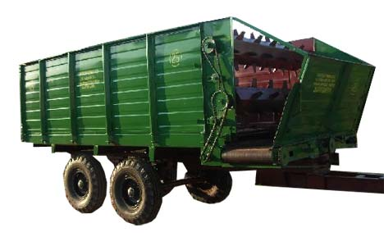
Кормораздатчик тракторный (КТП)
Изучить устройство, работу.

- Какие сельхоз машины в животноводстве применяются на уборке навоза?
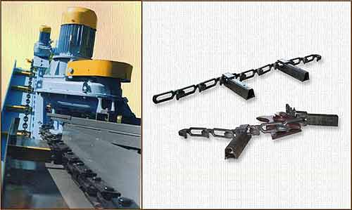

Конвейер скребковый навозоуборочный (КСГ-9)
Изучить устройство, работу.

- Какие сельхоз машины в животноводстве применяются при приготовлении кормов?
.
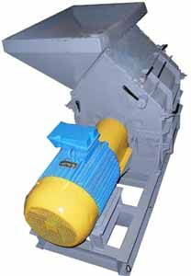

Агрегат дробильный комбикормовый (АДК)
Изучить устройство, работу.

- Какие сельхоз машины в животноводстве применяются при дойке коров?
- Агрегат доильный (АД-100Б)

Изучить устройство, работу

Работы по заданиям оформляем в конспекте ,конспекты сдаёте, когда скажу.

Готовимся к зачёту

